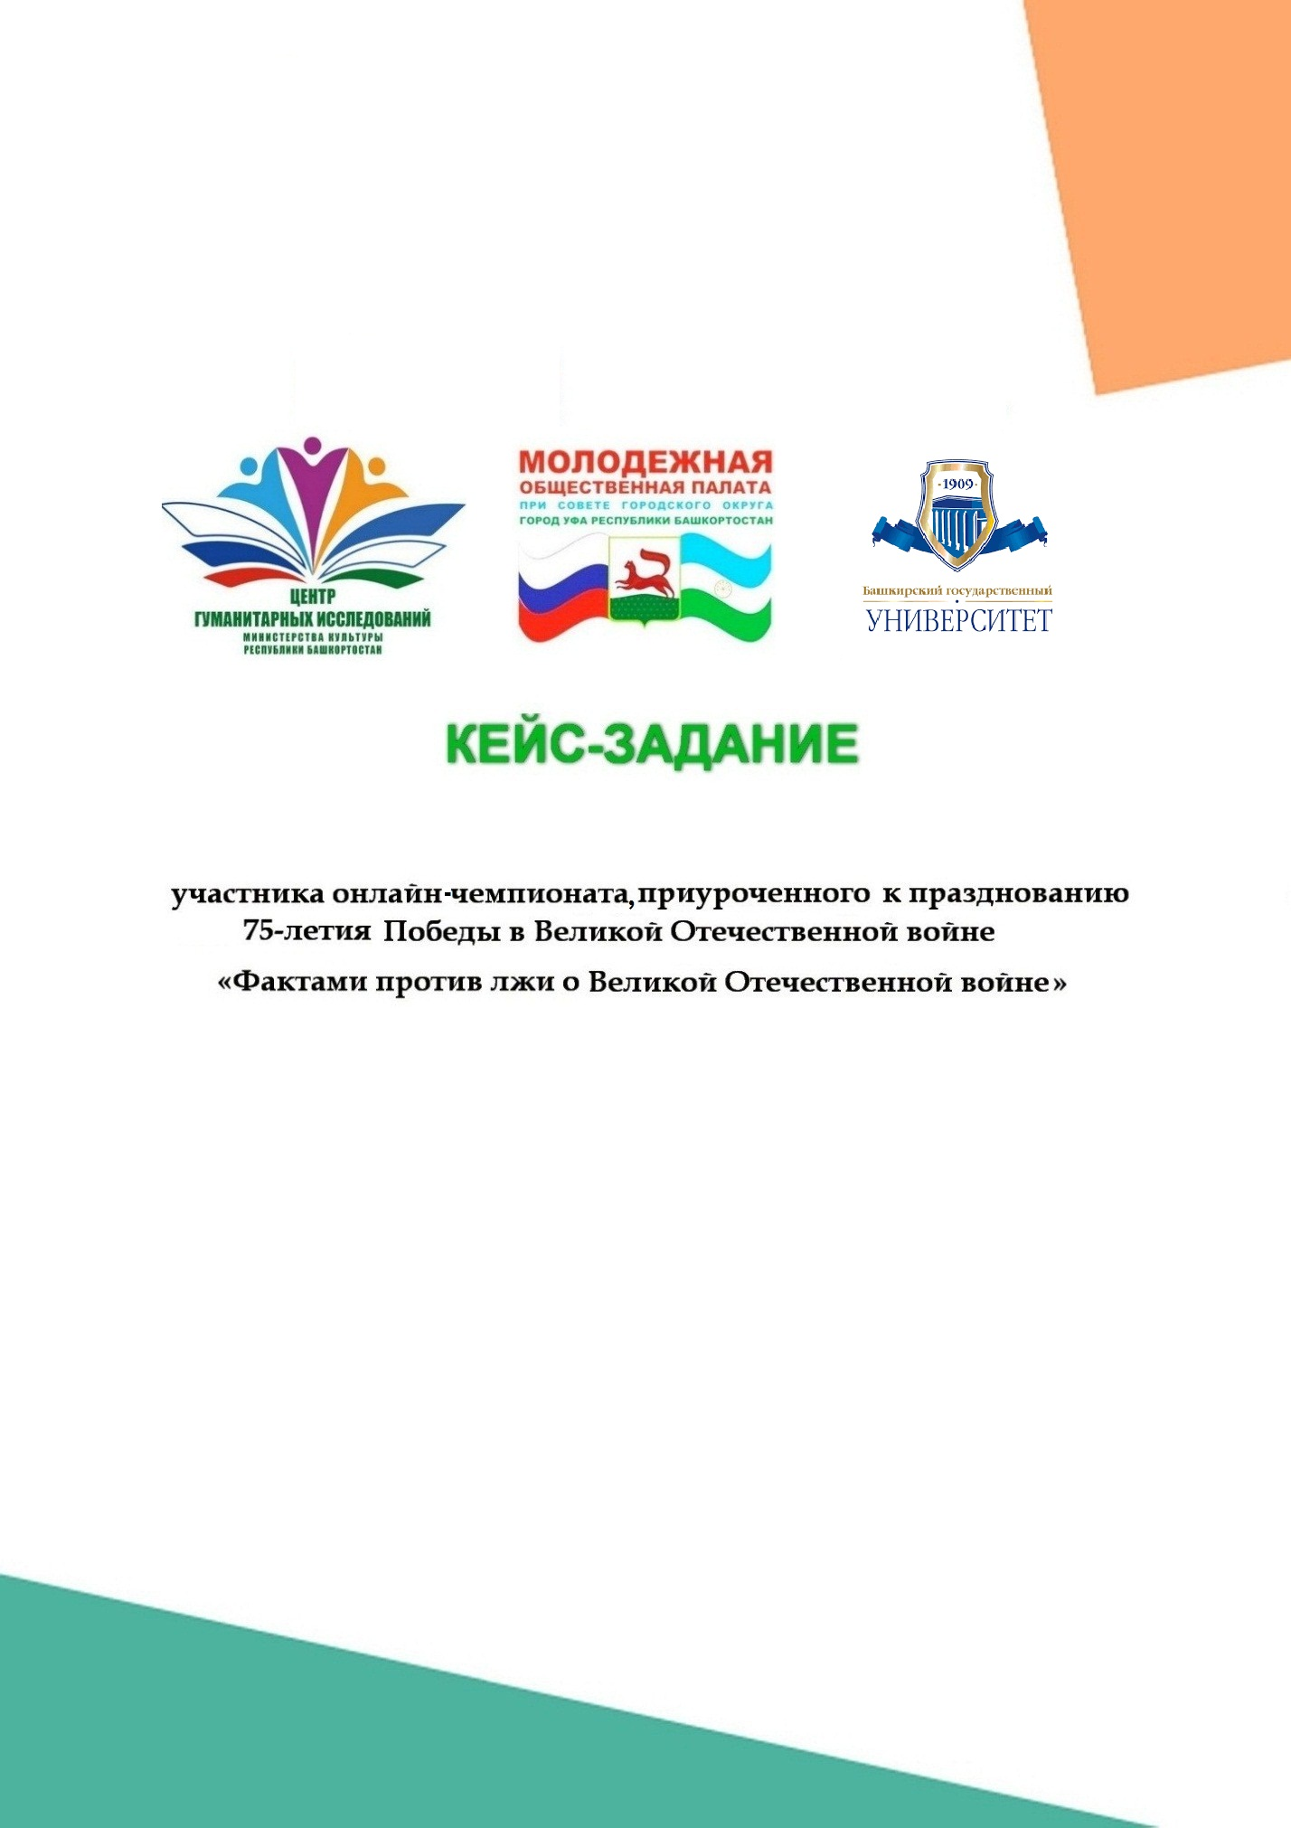

УФА 2020 г.

1. Внимательно ознакомьтесь с положением конкурса;
2. Перейдите к решению кейс-задания;
3. Проверьте заполненость бланка;
4. Подпишите согласие на обработку персональных данных;
5. Отправляйте фото подписанного согласия и бланк ответов участника на емайл, указанный в положении.

1.1 Прочитайте текст
112-я Башкирская кавалерийская дивизия
Сформирована по постановлению Государственного комитета обороны СССР №894сс от 13 ноября 1941 года в январе—марте 1942 года на железнодорожной станции Дёма (ныне в черте города Уфы) и в селах Авдон, Ново-Жуково, Старо-Жуково и Таптыково (все — Уфимский район БАССР) как 112-я Башкирская кавалерийская дивизия, с 14 февраля 1943 года — 16-я гвардейская кавалерийская дивизия, с 21 сентября 1943 года — Черниговская. Командный состав по разрешению Главного управления формирования Красной Армии был отозван из военных округов. Первоначально дивизия насчитывала 3823 человека (командно-начальствующий состав — 304, младший начальствующий — 431, рядовые — 3088; башкиры — 81,4 %, татары — 14,5 %, русские — 3,3 %, др. — 0,8 %). Дивизия входила в состав войск Южно-Уральского военного округа. 22 марта 1942 года от имени Президиума Верховного Совета БАССР дивизии было вручено знамя 112-й Башкирской кавалерийской дивизии.
В ходе Великой Отечественной войны 1941—1945 годов действовала в составе 7-го гвардейского кавалерийского корпуса на Брянском, Юго-Западном, Степном, Центральном, Белорусском, 1-м и 2-м Белорусском фронтах. В ходе первых боёв 2—31 июля 1942 года части дивизии уничтожили около 2500 солдат и офицеров, 9 орудий, 2 танка, 4 самолёта противника и др.; в ноябре 1942 — январе 1943 года — около 3 тыс. солдат и офицеров, 36 танков, 6 самолётов, прошли в западном направлении более 300 км, освободили более 100 населённых пунктов. В декабре 1942 года участвовала в Сталинградской наступательной операции, в феврале 1943 года — в боях под городами Ворошиловград и Краснодон, 11—23 февраля 1943 года совершила глубокий рейд по тылам врага, в ходе которого были уничтожены 12 тыс. солдат и офицеров противника, 28 танков, 50 орудий, освобождены 1,5 тыс. советских военнопленных, в сентябре 1943 года — за город Чернигов и Черниговскую область, в ноябре 1943 года — Гомельско-Речицкой, в январе 1944 года — Калинковичско-Мозырской, в июле—августе 1944 года — Люблин-Брестской, с января 1945 года — Висло-Одерской, с февраля 1945 года — Восточно-Померанской, в апреле—мае 1945 года — Берлинской операциях. С июня 1945 года дислоцировалась в городах Брест, Нахичевань. Награждена орденами Ленина (1945), Красного Знамени (1944), Суворова 2-й степени (1944), Кутузова 2-й степени (1945). В 1945 году 58-й гвардейский кавалерийский полк получил почётные наименования Томашувский Краснознамённый, был награждён орденом Суворова 3-й степени; 60-й гвардейский кавалерийский полк — Померанский Краснознамённый, орденом Суворова 3-й степени; 62-й гвардейский кавалерийский полк — Краснознамённый, орденом Кутузова 3-й степени, Александра Невского; 148-й гвардейский артиллерийско-миномётный — Томашувский Краснознамённый, ордена Богдана Хмельницкого 3-й степени. Дивизия прошла от реки Волга до реки Эльбы свыше 4 тыс. км, части пополнялись резервами (в 1943 году), дважды почти полностью обновлялись. Орденами и медалями награждено 3860 воинов дивизии.
112-я Башкирская кавалерийская дивизия является единственным кавалерийским соединением Красной Армии, 78 воинов которой были удостоены звания Героя Советского Союза и 5 человек cтали полными кавалерами ордена Славы.
Командиры дивизии: генерал-майоры М.М. Шаймуратов (с декабря 1941 года), Г.А. Белов (февраль 1943 — май 1945 года). Печатный орган — газета «Кызыл атлылар». Музеи дивизии открыты в городах Уфа, Туймазы, селе Кушнаренково. В Уфе на здании, где находился штаб формирования дивизии, установлена мемориальная доска. Памятники дивизии установлены в городах Петровское, Чернигов, на железнодорожной станции Чернухино (все — Украина).
Источник: Лит.: Ахмадиев Т.Х. Башкирская гвардейская кавалерийская. Уфа, 1999; Бикмеев М.А. Легендарная 16-я (112-я) гвардейская Башкирская кавалерийская дивизия. Уфа, 2005; Бикмеев М.А. Сто двенадцатая башкирская кавалерийская дивизия // Военная история башкир: энциклопедия. Уфа, 2013.
http://kusimov.bashenc.ru/index.php/112-kd
1.2 Расположите в хронологической последовательности исторические события. Запишите в поле для ответа цифры, которыми обозначены исторические события, в правильной последовательности.
А) В ходе первых боёв части дивизии уничтожили около 2500 солдат и офицеров, 9 орудий, 2 танка, 4 самолёта противника и др.;
Б) Сформирована на железнодорожной станции Дёма (ныне в черте города Уфы) и в селах Авдон, Ново-Жуково, Старо-Жуково и Таптыково (все — Уфимский район БАССР) 112-я Башкирская кавалерийская дивизия;
С) 112-ая Башкирская кавалерийская дивизия принимала участие в Сталинградской наступательной операции.
1.3 Установите соответствие между событиями и годами: к каждой позиции первого столбца подберите соответствующую позицию из второго столбца.

А) Сталинградская наступательная операция;
Б) Участие в Гомельско-Речицкой операции;
В) Участие в Калинковичско-Мозырской операции;
Г) Сражения под городами Ворошиловград и Краснодон;
Д) Сражения за город Чернигов и Черниговскую область;
Е) Участие в Люблин-Брестской операции;
Ж) Участие в Висло-Одерской операции;
З) Участие в Берлинской операции;
И) Участие в Восточно-Померанской операции.

1) Декабрь 1942 года;
2) Сентябрь 1943 года;
3) Ноябрь 1943 года;
4) Февраль 1943 года;
5) Январь 1944 года;
6) Апрель—Май 1945 года;
7) Июль—Август 1944 года;
8) Февраль 1945 года;
9) Январь 1945 года.

1.4 Найдите два факта в которых закралась ошибка.
А) Награждена орденами Ленина (1945), Красного Знамени (1944), Суворова 2-й степени (1944), Кутузова 2-й степени (1945);
Б) Командирами дивизии в разные годы были: генерал-майор М.М. Шаймуратов; генерал-майор Г.А. Белов; генерал-лейтенант М.Ф. Терехин;
В) Музеи дивизии открыты в городах Уфа, Туймазы, Ишимбай, Давлеканово, селе Кушнаренково;
Г) С июня 1945 года дислоцировалась в городах Брест, Нахичевань.

2.1 Прочитайте текст
Эвакогоспитали, дислоцированные в г.Уфа
В Башкирии, как и во многих тыловых районах страны, с первых дней войны начала разворачиваться сеть госпиталей по обслуживанию раненых и больных воинов. 24 июня 1941 года Башкирский обком ВКП(б) принял постановление о перестройке работы предприятий и учреждений на военный лад, в соответствии с которым началось размещение эвакогоспиталей, наряду с Уфой, в Стерлитамаке, Белебее, Белорецке, Ишимбае, Шафраново, Алкино, Чишмах, Раевке и Юматово. Под эвакогоспитали (ЭГ) отводились здания больниц, институтов, школ, домов культуры, приспособленные для лечебной работы лечебные и хозяйственные базы крупных клиник и санаториев.
Уже 1 июля 1941 года уфимские ЭГ №1738 и ЭГ №1741 могли принять на лечение бойцов. Первую партию раненых в Уфу были доставлены военно-санитарным поездом 28 июля 1941 года. Для приема раненых и больных в Уфе в октябре 1941 г. был сформирован приемно-сортировочный госпиталь №3127 который возглавляли в разное время А.К. Тейтель и Н.Д. Вичин. Для его работы было выделено здание паровозоремонтного завода на ул. К.Маркса. Роль этого госпиталя была велика: с самого открытия госпиталей впервые в РСФСР было проведено их перепрофилирование в зависимости от вида и локализации поражений раненых или характера оказываемой помощи. В составе профилизированных госпиталей действовали нейрохирургические, терапевтические, протезные, туберкулезные и другие. Так в уфимский госпиталь №1019 открытый в Первой советской больнице (ныне- РКБ им.Г.Г.Куватова), специализировался на лечении нейрохирургических больных и был самым крупным леченым учреждением республики (рассчитан на 830 коек). Здесь лечебную работу вели специалисты Московского научно-исследовательского института нейрохирургии под руководством профессора Б.Г. Егорова. Из уфимских врачей в госпитале работали А.И. Слободчикова (будущий первый клинический ординатор, а в последующем доцент кафедры нервных болезней Башгосмединститута) и многие другие. Ученые и врачи творили буквально чудеса при лечении раненых в области головного и спинного мозга, а также периферической нервной системы. Впоследствии опыт, накопленный в этом госпитале был обобщен Б.Г. Егоровым в своих трудах. Он и сегодня не потерял своей актуальности и служит учебным пособием. При реорганизации свою многопрофильность сохранил лишь госпиталь №1741, размещенный на базе Уфимской городской клинической больницы №1 (ул.Тукаева, 48) При нем функционировали семь отделений: грудной хирургии, травматологическое, урологическое, глазное, оторинологическое, терапевтическое, челюстно-лицевое.
Ученые и специалисты, работавшие в госпиталях, использовали новейшие научные достижения и комплексные методы лечения, новые лекарственные средства. Так, в уфимских госпиталях стал применяться и показал свою эффективность по ускоренному заживлению ран препарат «викасол», созданный в Уфе крупнейшим биохимиком А.В. Палладиным. В ЭГ №1741 учеными был разработан метод обеззараживания бывшей в употреблении ваты. Он позволял в масштабе страны экономить огромное количество перевязочного материала. Приказом Наркомата здравоохранения СССР от 20 апреля 1942 г. этот метод был признан ценным изобретением и рекомендован к повседневному использованию.
В эвакогоспиталях г.Уфы, как и в других городах Башкирии в основном находились раненые с тяжелыми ранами требующие подчас многодневного пребывания в лечебном учреждении. И благоприятный исход определялся не только медикаментозными средствами и методами лечения под руководством пусть даже самых известных светил тогдашней медицины, но и многими другими факторами, в том числе созданием психоневрологического климата, мобилизацией собственных сил раненого, ощущения им своей нужности людям. Это достигалось во многом привлечением окружающей общественной среды. За каждым госпиталем закреплялись шефы- производственные предприятия, учреждения культуры, науки, органов управления, учебные заведения. Шефы помогали госпиталями в стирке белья, чистке и ремонте обмундирования, способствовали трудоустройству инвалидов, оставшихся без поддержки родственников и семьи.
Для активизации помощи госпиталям общественными организациями организовывались так называемые «Недели помощи госпиталям», в которых по самым скромным данным в 1944 г. участвовали 1500 активистов-шефов. В дни их проведения колхозники везли, отрывая от своего небогатого рациона, овощи, свежее молоко и сметану, масло и творог, яйца, знаменитый башкирский мед и кумыс. Большим событием становилось ежегодно для взрослых и детей отправка для раненых различных подарков. Девушки вышивали для раненых кисеты для табака, вязали теплые перчатки и носки, шарфы и свитера, писали коллективно письма, не менее согревавшие душу бойца и командира. В течение первого года войны раненым, находящимся на излечении в госпиталях Башкортостана, было подготовлено и вручено подарков на сумму свыше 1 млн. руб. Многие жители Уфы покупали на собственные сбережения книги, музыкальные инструменты, настольные игры и приносили, привозили, отправляли посылкой в госпитали. Известные артисты башкирских драматических театров, филармонии и известные на всю страну, впоследствии народные артисты СССР Любовь Орлова, Срегей Образцов, солисты Киевского театра оперы и балета им. Т.Г. Шевченко выступали в госпиталях Уфы перед ранеными.
Всего за годы войны в 29 госпиталях Уфы была оказана специализированная помощь свыше 150 тыс. раненных и больных.
Поисковая работа по умершим в госпиталях Уфы.
Комментарий командира поискового отряда «Обелиск» Вязовцевой Елены
-Во время Великой Отечественной войны в Уфе размещалось 29 госпиталей, и умерших в них от ран бойцов хоронили на 4 уфимских кладбищах: Балановском (возможно, сейчас это кладбище записано как Демское); Ново-Ивановском; кладбище в Затоне (так обозначено в военных документах) и на Сергиевском. Только на последнем сохранился госпитальный участок. С 2013 года мы, поисковики, восстанавливаем имена похороненных в Уфе солдат, - рассказывает командир поискового отряда «Обелиск» города Уфы Елена Вязовцева. - Тогда было известно около 400 имен, за это время удалось установить уже почти 1700. Вот они, на черном граните перед нами – красноармейцы, сержанты, офицеры, вернувшиеся из небытия…Восстанавливали данные всеми возможными путями: по электронным базам документов ОБД (Обобщенный банк данных) «Мемориал», «Память народа», в архиве военно-медицинских документов – филиале Центрального архива Министерства обороны РФ, по книгам умерших – книгам погребенных, которые хранятся в ЦА МО, в Национальном архиве Республики Башкортостан – и эта работа продолжается…
Медицинские работники госпиталей Уфы внесли весомый вклад в Победу в Великой Отечественной войне. Труд многих из них по достоинству отмечен госнаградами и почетными званиями

Источники:
1.Тимербулатов В.М., Мустафин Х.М., Киньябулатов А.У. «Эвакогоспитали в Башкортостане в 1941-1945 годах». Уфа,2010.
2.Тимербулатов В.М., Мустафин Х.М., Киньябулатов А.У. «Медицинские работники Республики Башкортостан в 1941-1945 годах». Уфа,2010.
3.Ссылка на статью про поисковую работу http://vechufa.ru/public/17228-nakonec-to-ya-nashla-tebya-sashenka.html

2.2 В каких городах размещались эвакогоспитали в Башкирии?
2.3 Когда прибыли в Уфу первые раненые?
2.4 Сколько было размещено эвакогоспиталей в Уфе?
2.5 На каких кладбищах хоронили умерших от ран и на каком кладбище сохранились воинские захоронения в Уфе?
2.6 Какие научные достижения и комплексные методы лечения новые лекарственные средства использовались в госпиталях?
2.7 Какие поисковые базы (интернет-ресурсы) и архивы используются для установления судьбы солдат?
2.8 Кто НЕ выступал с творческими номером перед ранеными в госпиталях Уфы в годы войны?
А) Любовь Орлова
Б) Надежда Кадышева
В) Сергей Образцов

3. Установите соответствие между терминами и их значениями: к каждой позиции первого списка подберите соответствующую позицию из второго списка.

1.Маленький мешочек для табака, застёгиваемый шнурком
2.Молниеносная война - разработанная германским военным руководством военная стратегия ведения боевых действий, согласно которой победа достигается в сроки, исчисляемые днями или месяцами, до того, как противник сумеет отмобилизовать и развернуть свои основные военные силы.
3.Истребление отдельных групп населения по расовым, национальным, этническим или религиозным признакам, а также умышленное создание жизненных условий, рассчитанных на полное или частичное физическое уничтожение этих групп, равно как и меры по предотвращению деторождения в их среде. Такие преступления свершались в массовых масштабах гитлеровцами во время Второй мировой войны, особенно против славянского и еврейского народов.
4.Лицо, добровольно ведущее вооружённую борьбу за свободу и независимость своей Родины в составе вооружённых организованных партизанских сил на территории, оккупированной противником, с использованием методов партизанской войны, член партизанского отряда.
5.Боевые действия, осуществляемые войсковыми группами, подразделениями, дозорами и т. п. для получения сведений о противнике и занимаемой им местности.
6.В практике контрразведки XX века использование средств радиосвязи в оперативной игре для дезинформации разведывательных органов противника. Для радиоигры часто используют захваченного контрразведкой и перевербованного разведчика-радиста или двойного агента
7.Белорусская наступательная операция— крупномасштабная наступательная операция Великой Отечественной войны, проводившаяся 23 июня — 29 августа 1944 года. Названа так в честь полководца, получившего известность в ходе Отечественной войны 1812 года П. И. Багратиона. В ходе операции советская армия нанесла крупнейшее поражение немецкой армии за всю военную историю Германии, разгромив группу армий «Центр» Вермахта. Одна из крупнейших военных операций за всю историю человечества.

А) Радиоигра; Б) Геноцид; В) Кисет; Г) Разведка; Д) Блицкриг; Е) Операция «Багратион»; Ж) Партизан

Задание 4

4.Напишите эссе (до 5 тысяч знаков включая пробелы) опираясь на одну из следующих тем:

4.1. Вклад моей семьи в Великую Победу;
4.2. Что для меня Великое наследие Победы.

БЛАНК для записи ОТВЕТОВ УЧАСТНИКА

Информация к ознакомлению!

Своим участием вы подтверждаете согласие с правилами онлайн-чемпионата, а также факт ознакомления и согласия с положением.
Информация с данной заявки будет храниться до момента окончания онлайн-чемпионата и подведения результатов на торжественной церемонии награждения, затем подлежит удалению. Доступ 3-их лиц исключен, кроме случаев, не зависящих от организатора обстоятельств: взлом электронного ящика и другие противозаконные действия.

Контактное лицо по вопросам проведения конкурса:
1. Салимгареев Денис Игоревич + 7 (917) 482-53-73
2. Ангели София Сергеевна + 7 (917) 447-62-07

Лист 1
ФИО участника _______________________________________________
__________________________________________________________________
Контактный телефон________________________________________
Возраст________________________________________________________
Ссылка на соц сети (при желании)___________________________
Емайл для получения сертификата участника__________________________
Ответ участника
Бланк для заполнения ответов к ЗАДАНИЮ 1
Вопрос | Ответ  Впишите буквы которыми обозначены исторические события
1.2 | 1.  2.  3.
1.3 | 1.  2.  3.  4.  5.  6.  7.  8.  9.
1.4
Бланк для заполнения ответов к ЗАДАНИЮ 2
Номер вопроса | Ответ
2.2
2.3
2.4
2.5
2.6
2.7
Бланк для заполнения ответов к ЗАДАНИЮ 3
1 | 2 | 3 | 4 | 5 | 6 | 7

Лист 2
Бланк для заполнения ответов к ЗАДАНИЮ 4

Вставьте текст Вашего эссе

Лист 3

Согласие на обработку персональных данных: заполняется ручкой, фото согласие отправляется вместе с бланком ответа участника!
Я, (ФИО) _____________________________ даю свое согласие на обработку моих персональных данных. Согласие касается фамилии, имени, отчества, возраста, номера мобильного телефона, ссылки на страничку в социальных сетях и адреса электронной почты.
Я даю согласие на использование персональных данных исключительно в целях продиктованных реализацией онлайн-чемпионата приуроченного к празднованию 75-летия Победы в Великой Отечественной войне: «Фактами против лжи о Великой Отечественной войне». Также данным согласием я разрешаю сбор моих персональных данных, их хранение, систематизацию, обновление, использование (в т.ч. передачу третьим лицам для обмена информацией), а также осуществление любых иных действий, предусмотренных действующим законом Российской Федерации.
Срок действия данного согласия не ограничен. Согласие может быть отозвано в любой момент по моему письменному заявлению. Подтверждаю, что даю согласие без принуждения, по собственной воле и в своих интересах. С положением о проведении онлайн-чемпионата ознакомлен(а).
__________________ (подпись)

Спасибо за участие!

